二，基础功能

2.1实验二功能说明
根据实验指导书的要求，本实验需要采用递归子程序法（递归下降分析法）构造语法分析程序，实现以下基本功能：
- 语法分析：对输入的源程序进行语法分析，判断其是否符合给定的文法规则。
- 输出语法树：按照最左派生的顺序，以缩进格式输出派生的产生式序列（即语法树）。
- 多语句支持：处理的源程序可以包含多个语句，每条语句以分号结尾。
- 基本错误处理：分析程序能够对源程序中的语法错误做出适当的处理（如报告错误信息）。

2.2实验二基本功能实现方法

2.2.1分析方法选择
本实验选用递归下降分析法（RecursiveDescentParsing），这是一种自顶向下的语法分析方法。其核心思想是：为文法的每一个非终结符编写一个递归函数（子程序），通过函数之间的相互调用来完成语法分析。当函数调用图与文法产生式结构一一对应时，分析过程即为从开始符号出发、试图为输入串构造一棵语法树的过程。

2.2.2 消除左递归
原产生式如下：
非终结符 | 产生式 | 说明
P | P → L P | ε | 程序：语句列表（可空）
L | L → S ; | 单条语句加分号
S | S → id = E | 赋值语句
S | S → if C then S | if 语句（无 else）
S | S → if C then S else S | if-else 语句
S | S → while C do S | while 循环语句
C | C → E > E | 大于条件
C | C → E < E | 小于条件
C | C → E = E | 等于条件
E | E → E + T | ⚠️ 左递归
E | E → E - T | ⚠️ 左递归
E | E → T
T | T → T * F | ⚠️ 左递归
T | T → T / F | ⚠️ 左递归
T | T → F
F | F → ( E ) | 括号表达式
F | F → id | 标识符
F | F → int8 | 八进制整数
F | F → int10 | 十进制整数
F | F → int16 | 十六进制整数
左递归消除：
原产生式 | 消除左递归产生式
E → E + T | E - T | T | E → T E'E' → + T  E' | - T E' | ε
T → T * F | T / F | F | T → F T'  T' → * F T' | / F T' | ε

2.2.3 实验二的语法图
S的语法图：
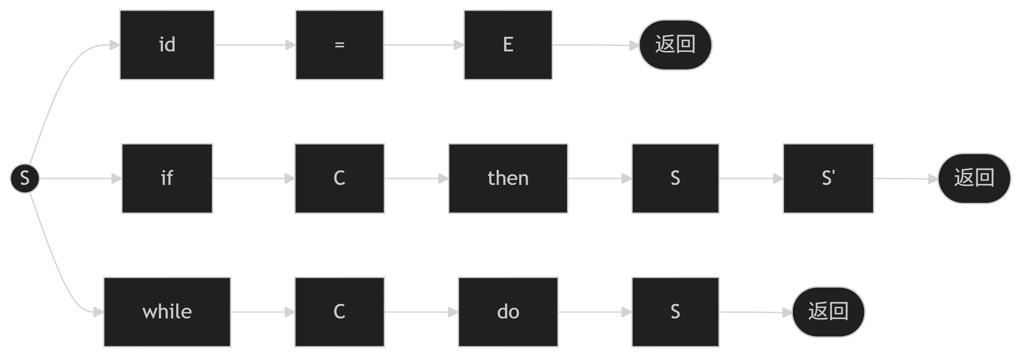
S’的语法图
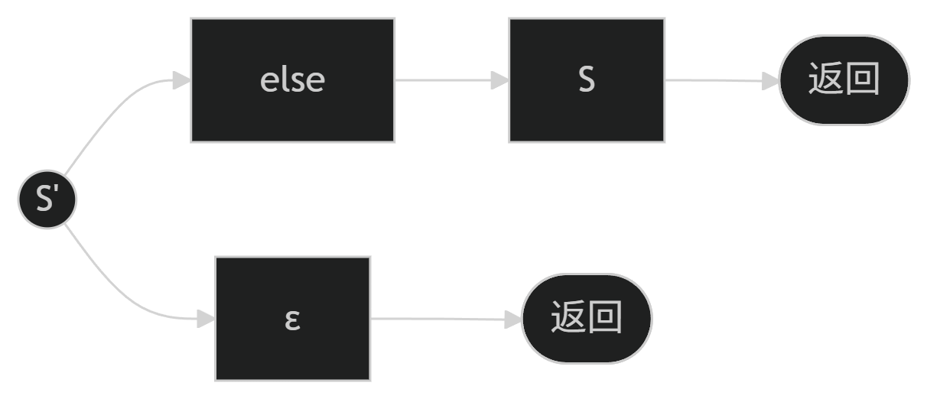
C的语法图
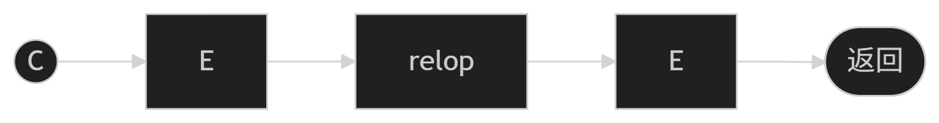
E的语法图
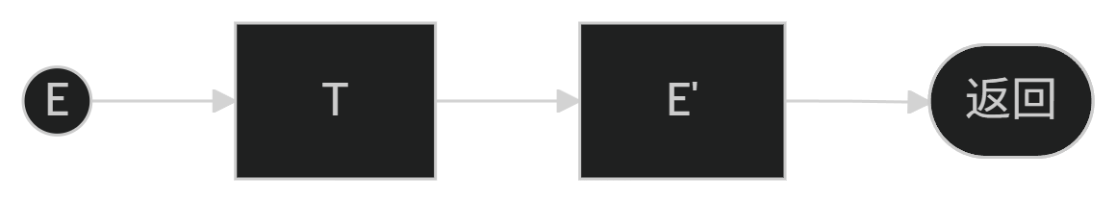
E’的语法图
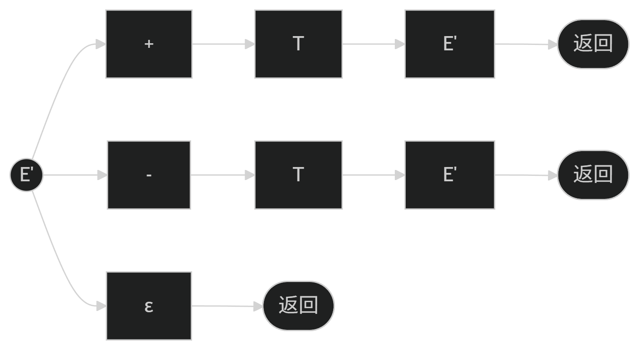
T的语法图
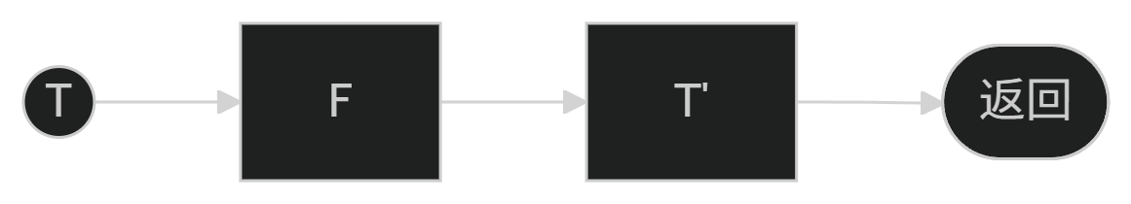
T’的语法图
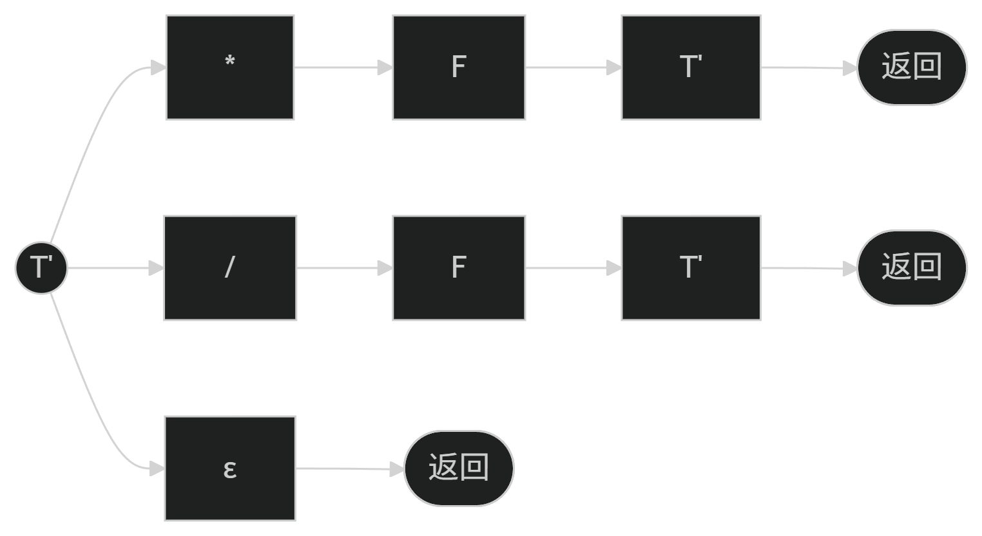
F的语法图
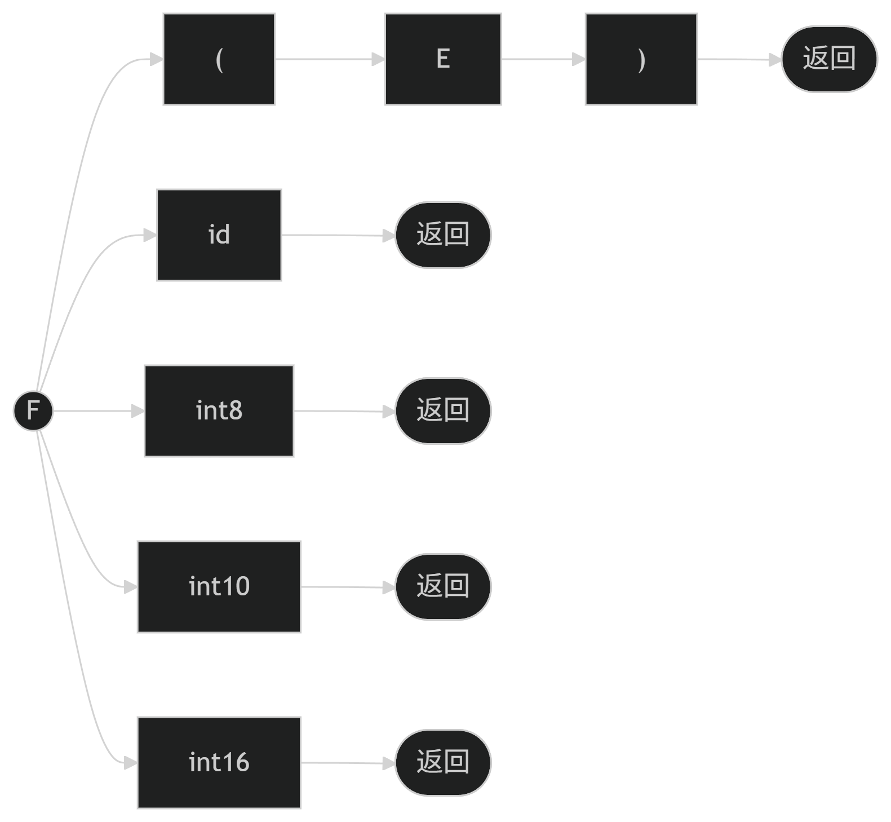

2.2.5 核心数据结构与算法
核心算法——LL(1) 递归下降：

每个非终结符对应一个 parseXxx() 私有方法。
在方法内部，通过 check(type) 判断当前 lookahead 的类型来选择产生式分支。
选中分支后，按产生式右部的符号顺序依次调用对应的 parseXxx() 或 match()。
遇到终结符时调用 match() 消费 token 并前进；遇到非终结符时递归调用对应方法。
消除左递归后的 E' 和 T' 使用 while 循环 而非递归函数实现，避免了深层递归调用。
分支选择逻辑示例（以 S 为例）：
// parseS 中的产生式选择（LL(1)）
if (check("IDN")) S → id = E （赋值语句）
else if (check("IF")) S → if C then S S'（条件语句）
else if (check("WHILE")) S → while C do S （循环语句）
else if (check("BEGIN")) S → begin L_list end（复合语句）
else 报错：无法识别的语句开头

2.3 测试用例
实验指导书上的标准测试用例为：
while (a3+15)>0xa do if x2 = 07 then while y<z do y = x * y / z; c=b*c+d;
预期输出：
以 --tree 模式运行，语法分析器应按照最左派生的顺序，以缩进格式输出完整的产生式序列。关键输出特征：
- 程序从 P 开始，缩进表示派生层次
- 每个 token 的种别和属性值被逐行打印（如 IDN : a3、DEC : 15、HEX : 10）
- 每个非终结符展开时打印产生式标注（如 [S -> while C do S]、[E -> T E']）
- 末尾输出"语法分析成功！"
测试成功

三， 拓展功能

3.1 拓展1：全部六种关系运算符
功能：支持全部六种关系运算符——大于（>）、小于（<）、等于（=）、大于等于（>=）、小于等于（<=）、不等于（<>），超出基本要求中可能仅需部分运算符的范围。
实现方法：parseRelop() 方法通过 check() 前瞻当前 token 的类型（GT / LT / EQ / GE / LE / NEQ），分别匹配六种关系运算符：
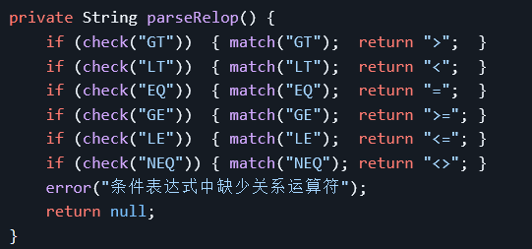

3.2 拓展2：复合语句
功能：支持 begin ... end 包裹的复合语句，内部可包含多条以分号分隔的语句
实现方法：新增产生式“S → begin L_list end”“L_list → S ; L_list | S ;”在 parseS() 中新增 BEGIN 分支，调用 parseCompound() ：
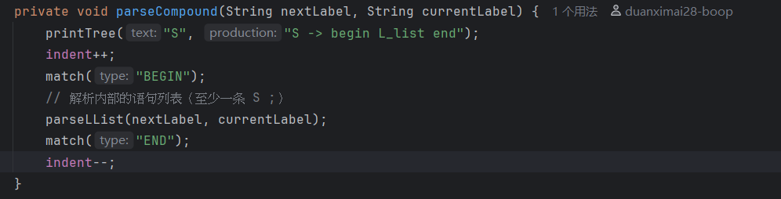
parseCompound() 匹配 begin 关键字 → 调用 parseLList() 解析内部语句列表 → 匹配 end 关键字。parseLList() 是递归方法，对应产生式 L_list → S ; L_list | S ;，用于解析 begin...end 内部用分号分隔的多条语句序列。

3.3 拓展3：非法数值检测与定位
功能：词法分析阶段识别非法八进制数（ILOCT）和非法十六进制数（ILHEX），在语法分析阶段精确报告错误位置和错误类型。
实现方法：
（1）词法层：Lexer 的 classifyNumber() 方法对以 0 开头的数值进行精细分类：
以 0x/0X 开头但含有非法十六进制字符（g-z/G-Z）→ 返回 ILHEX
以 0 开头、全为数字但含 8 或 9 → 返回 ILOCT
（2）语法层：Parser 的 parseF() 方法中增加对 ILOCT / ILHEX 的检测：
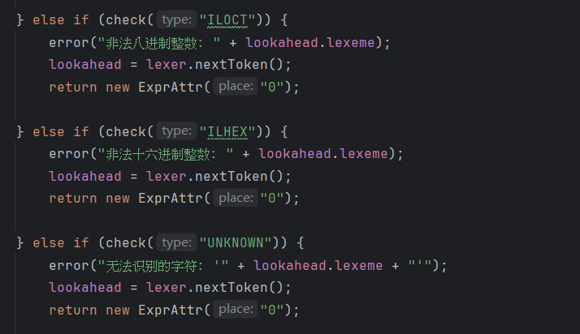

3.4 拓展4：进指自动转换
功能：八进制和十六进制整数自动转换为十进制属性值，便于后续三地址代码生成时直接使用。
实现方法：Lexer 的 convertBaseToDecimal(text, base) 方法通过逐位加权累加实现任意进制到十进制的字符串转换。

3.5 拓展5：错误定位
功能：每个语法错误报告精确的行号和列号，格式为 [行X列Y]。
实现方法：
Token 新增 line 和 column 字段，记录每个 token 在源代码中的起始位置
Lexer 的 advancePos(n) 统一推进位置并维护行列号——遇到换行符时 line++ 且 column 重置为 1
Parser 的 error() 方法在报告错误时读取当前 lookahead 的 line/column 信息，输出格式：“语法错误 [行X列Y]: 描述 (当前token: 类型 '词素')。”

3.6 拓展6：续编译
功能：遇到语法错误后不立即终止分析，而是记录错误并继续分析后续内容，最后统一汇总所有错误 。

测试用例
用例1：缺少分号 — 隐式纠错
测试目标 验证 begin...end 内语句缺分号时的隐式分号纠正
begin x = 1 y = 2 end
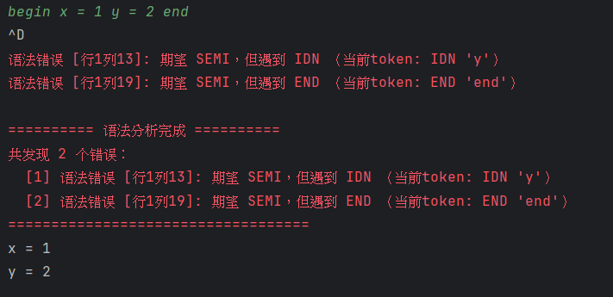
用例2：缺表达式 — 续编译
begin x = ; y = 2; end
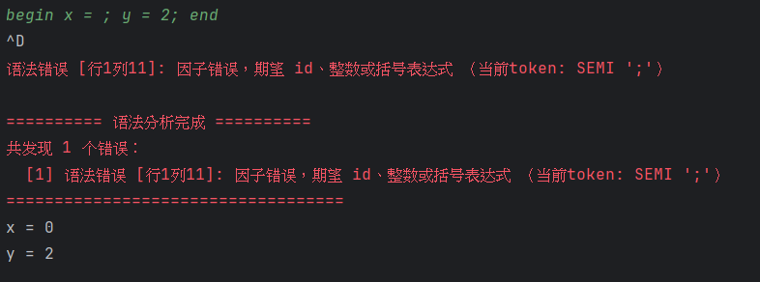

用例3：非法整数 — 错误定位
begin x = 09; y = 0xg; end
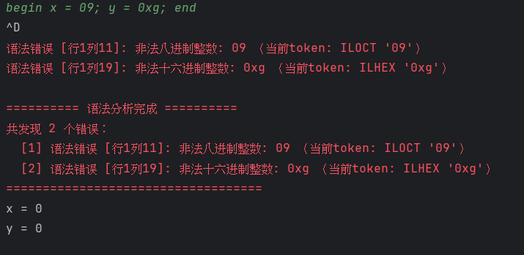

用例4：混合多种错误 — 综合续编译
begin a = 08 + ; b = ; c = a * b; end
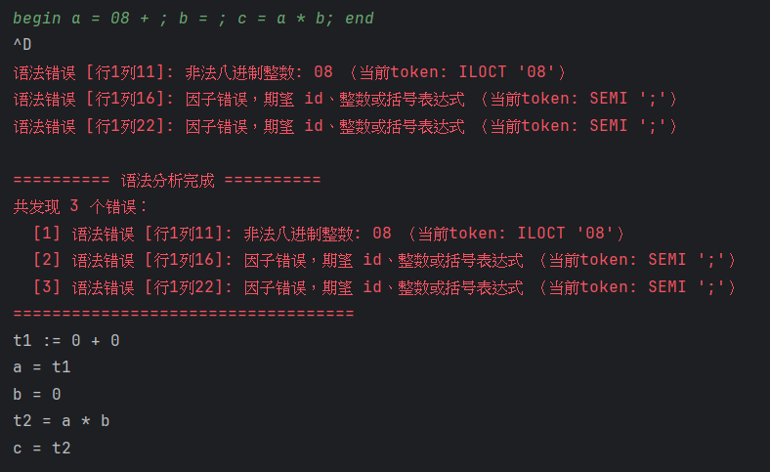

用例 9：六种关系符正常工作验证
begin if a > b then x = 1; if c < d then x = 2; if e = f then x = 3; if g >= h then x = 4; if i <= j then x = 5; if k <> m then x = 6; end
